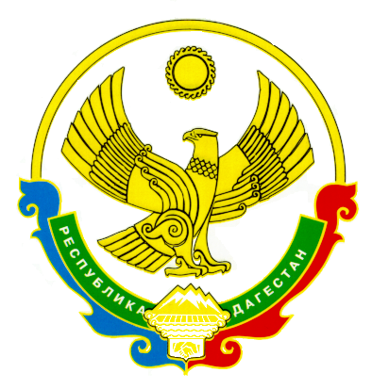

МИНИСТЕРСТВО ОБРАЗОВАНИЯ И НАУКИ РЕСПУБЛИКИ ДАГЕСТАН

П Р И К А З
«___»_____________2018 г. №_________

О проведении международного
творческого конкурса
«Пусть слово доброе душу разбудит…»

В целях выявления и поддержки одаренных детей в области литературного творчества, создания благоприятных условий для развития и сохранения русского и родных языков, а также гармоничного развития национально-русского и русско-национального дву- и многоязычия в мире;

ПРИКАЗЫВАЮ:

1. Провести международный творческий конкурс «Пусть слово доброе душу разбудит…» (далее – Конкурс):
С 10 декабря 2018 г. по 15 февраля 2019 г. – заочный этап;
11 апреля 2019 года – очный этап.
2. Утвердить
2.1. Положение о конкурсе (приложение № 1);
2.1. состав жюри Конкурса (приложение № 2).
3. Создать оргкомитет для организации и проведения Конкурса в составе:
Шабановой Л.Ю. - начальника Управления развития общего образования Минобрнауки РД (председатель);
Байрамбековой А.Б. - президента Ассоциации педагогов Республики Дагестан, директора ГБОУ РД «Республиканский центр образования»;
Идрисовой Г.Г. - консультанта Управления развития общего образования Минобрнауки РД.
4. Контроль за исполнением настоящего приказа оставляю за собой.

И.о. министра А.Арухова

